Escola Municipal de Educação Básica Augustinho Marcon.
Catanduvas, março de 2021.
Diretora: Tatiana Bittencourt Menegat.
Assessora Técnica Pedagógica: Maristela Apª. Borella Baraúna.
Assessora Técnica Administrativa: Margarete Petter Dutra.
Professora: Ana Paula Fernandes.
Aluno(a): ______________________________________________
2º ano 01 e 02.

AULA 03 REMOTA – SEQUÊNCIA DIDÁTICA 08/03/2021 A 12/03/2021.

ATIVIDADES

- FAÇA A LEITURA COM UM FAMILIAR;
- ENCONTRE AS PALAVRAS BARATA NO TEXTO E PINTE DE VERMELHO;
- ENCONTRE AS RIMAS DO TEXTO E PINTE DE VERDE;
- FAÇA UM DESENHO SOBRE A MÚSICA.
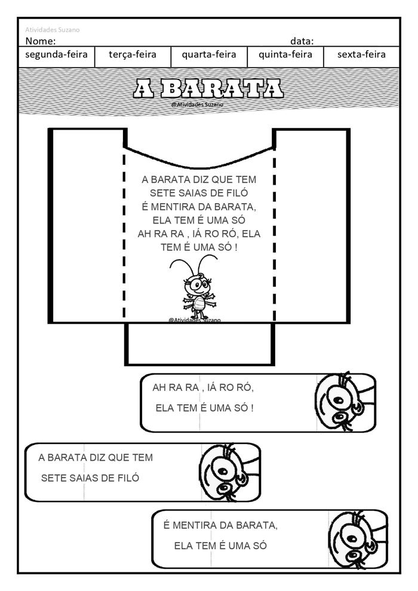

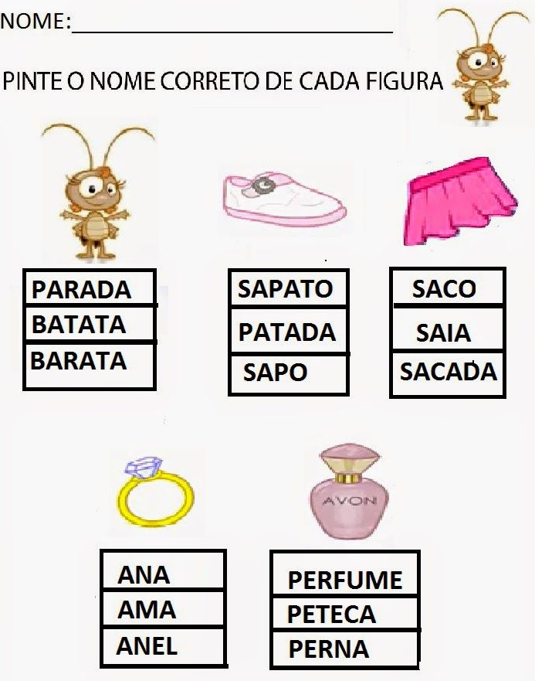

- OUÇA E CANTE AS VERSÕES DA MÚSICA COMPLETA: A BARATA

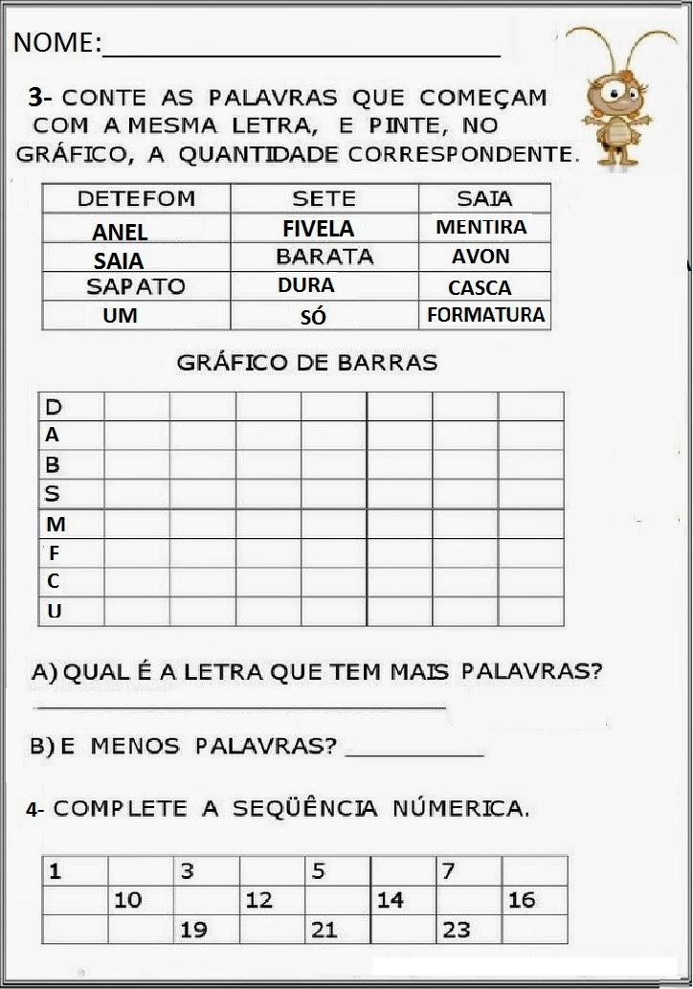

- ACOMPANHE COM ATENÇÃO O QUE PEDE A ATIVIDADE: COMPLETE O TEXTO COM AS PALAVRAS QUE FALTAM.

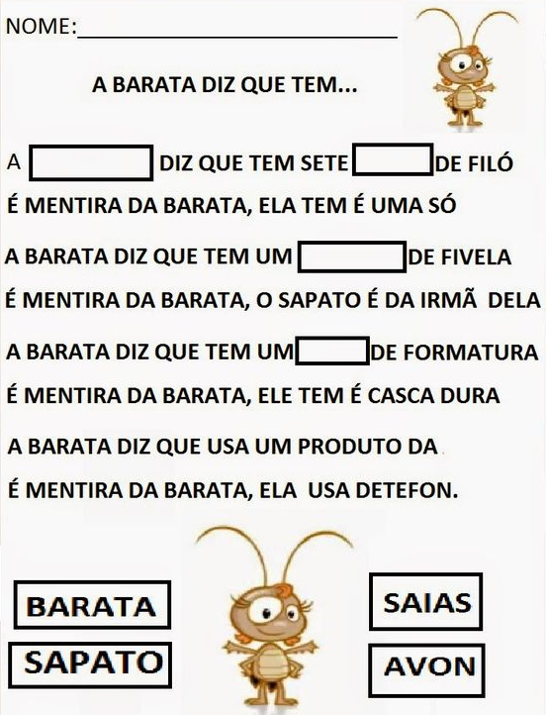

- LEIA E DESENHE AS PALAVRAS:
- BARATA
- SAPATO
- SAIA
- ANEL
- PERFUME

- ANTES DA ATIVIDADE RETOME A FAMÍLIA SILÁBICA DA LETRA B:
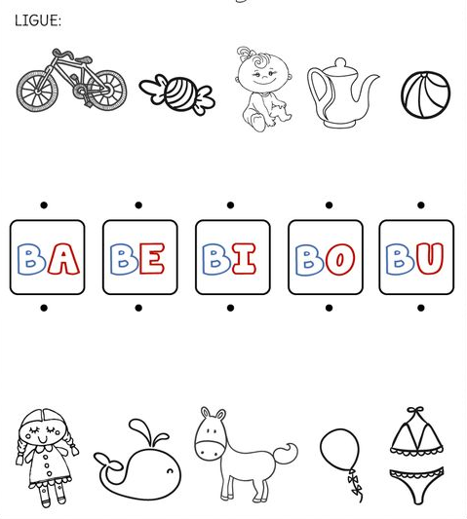
- ESCREVA O NOME DOS DESENHOS DA ATIVIDADE ANTERIOR:

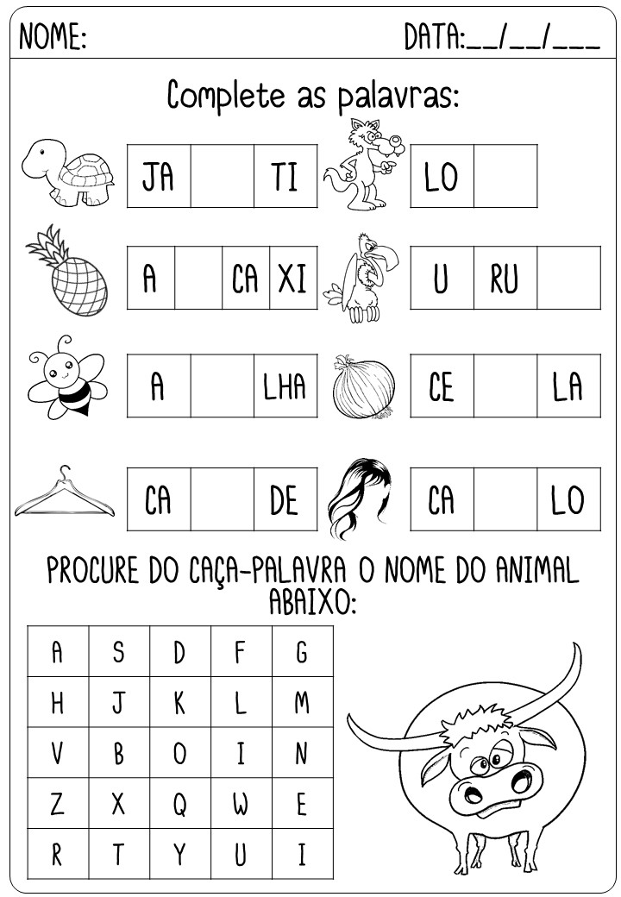

- RESOLVA A ATIVIDADE:

- ESCREVA OS NÚMEROS DE 0 ATÉ 30.

- COMPLETE A SEQUÊNCIA DOS NÚMEROS ATÉ O 30.
- 21 ..............................................................................................................
- 24 ..............................................................................................................
- 20 ..............................................................................................................
- 26 ..............................................................................................................

- PRESTE ATENÇÃO, PINTE, RECORTE, COLE E MONTE.
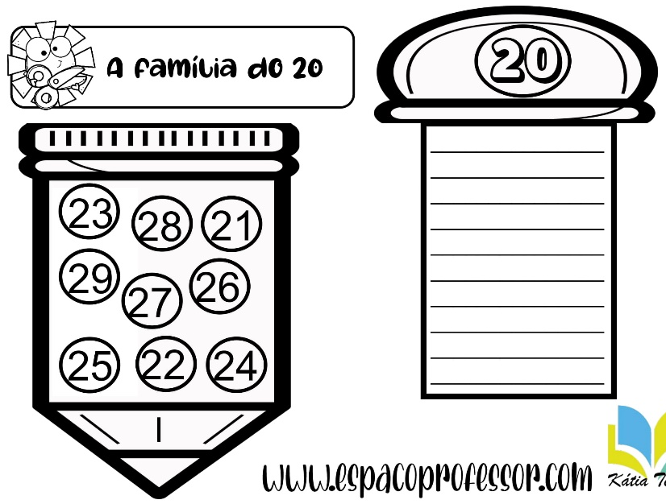

18. LIGUE:

19- RECORTE OS NÚMEROS EM ORDEM E COLE NA CASA DO NÚMERO 20
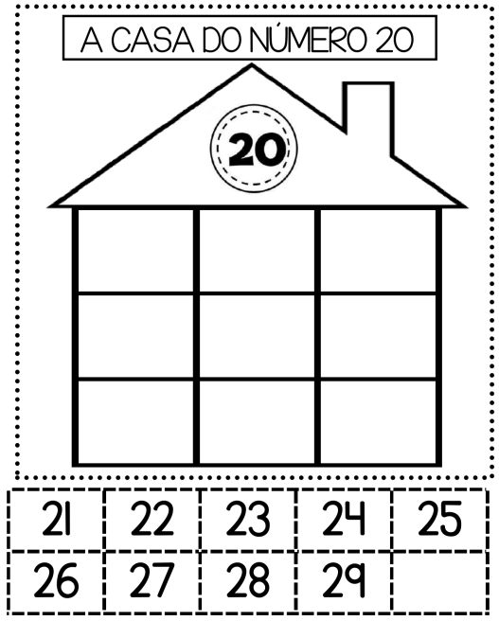

20- LEIA AS PALAVRAS:

